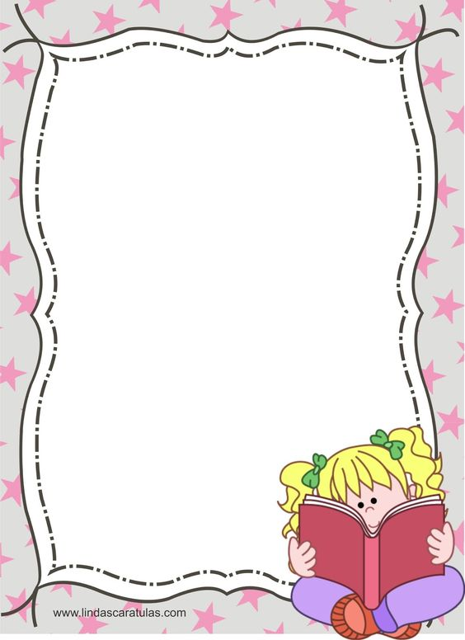

Муниципальное казённое дошкольное образовательное учреждение детский сад комбинированного вида №3 Барабинского района Новосибирской области

Мастер класс
Тема: «Развитие креативного мышления у дошкольников с использованием технологии друдлы»

Подготовила: воспитатель ВКК
Чечулина Ирина Викторовна

Барабинск 2019г.

Слайд № 1 Цель мастер-класса: Слайд № 2
Формирование опыта по использованию инновационной технологии «Друдлы»
Добрый день ув.коллеги!

В данном мастер-классе я хочу познакомить Вас с использованием инновационной технологии друдлы. Главной целью, которой: «Учиться видеть необычное в обычном».
Что же такое-друдлы? Слайд № 3
Друдлы – это интересное изобретение американского автора-юмориста Роджера Прайса и креативного продюсера Леонарда Стерна, предложенное ими в 1950-х годах.
Название droodle происходит, как комбинация трех слов "doodle" (каракули), "drawing" (рисунок) и "riddle" (загадка).
Что же мне, как педагогу дает технология Друдлы: Слайд № 4
Она способствует развитию образного мышления, как у взрослых, так и у детей; развивает воображение, креативное мышление; творческие способности моих воспитанников и учит мыслить не стандартно. Мне как педагогу, техника так же позволяет лучше осознать психологию ребенка (на картинках можно увидеть то, что ему близко по духу, по настроению на данный момент). А еще, друдл – это веселое занятие для всей семьи, головоломка для ребенка.
Эта технология позволяет развивать мышление, воображение, фантазию, итог работы – коллективный просмотр и обсуждение рисунков – развивает речь детей.
Стоит отметить, что друдлы желательно рисовать черным карандашом или черным фломастером на белой бумаге. Так как, этот фон наиболее благоприятный для развития воображения и для полета фантазии.
Предлагаю Вам сейчас вместе со мной окунуться в детство и поиграть.
Практическая часть.
1.Посмотрите, пожалуйста, на картинку. Слайд № 5
-Что вы видите?
Droodle - это загадка-головоломка. Рисунок, на основании которого невозможно точно сказать, что это такое.
подарок, перевязанный ленточкой
две собачки нюхают друг друга из за заборов
Возможно, это человек в костюме с галстуком-бабочкой,
защемленным дверью лифта?
Или бабочка, взбирающаяся по веревке вверх.
А может - песочные часы, стоящие на столе?
(это явно неполный список возможных описаний данного друдла)
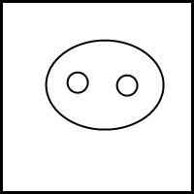
Следующий друдл Слайд № 6
- пятачок
- розетка
- поднос с чашками, тарелками
- параход вид сверху
- космический корабль вид сзади
- цистерна с двумя отверстиями
- вилка от электроприбора
Слайд № 7 Я раздам вам друдлы, которые изображены на экране. И по очереди вы говорите, что вы увидели на картинке. Детям можно предложить составить по ним рассказ.
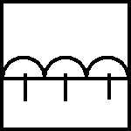
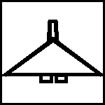
А сейчас вы все вместе попробуйте придумать и нарисовать свой коллективный друдл на тему вашего сегодняшнего настроения. И представить его.
ЗАКЛЮЧЕНИЕ
И так уважаемые коллеги я думаю вы со мной согласитесь, что Друдлы Слайд № 8 обладают удивительной способностью расширять сознание и воображение. Они заставляют мозг перерабатывать массу информации, чтобы соотнести образ с тем, который человек видит на картинке. В итоге друдлы учат нас смотреть на мир без ярлыков и подходить ко всему креативно, видеть привычные объекты и наделять их невероятными способностями.
Друдлы - одна из тех игр, что объединяет детей и взрослых, помогает вместе думать, фантазировать и смеяться.
Слайд № 9 В заключение хочу отметить – учитесь у детей иногда быть детьми. Дети как никто видят самые оригинальные картины в окружающем нас мире. Свое выступление мне хочется закончить словами «Учитесь видеть необычное в обычном»
Я благодарю Вас за участие в мастер-классе и предлагаю оценить его детской игрой «Укрась солнышко».
Предлагаю украсить лучиками то солнышко, со значением которого вы согласны:
- Информация интересная, масса впечатлений.
- Интересно, но обременительно.
- Бесполезно, безразлично.
Слайд № 10 Спасибо за внимание!

